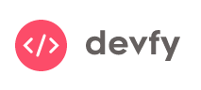DevFy

Dev for you

São Paulo

2021

**Contexto**

A ideia do projeto DevFy baseia-se numa plataforma para empresas ou pessoas que buscam desenvolvedores de freelance para projetos. Funcionaria com o cliente criando um anúncio para o projeto, informando que precisa de um desenvolvedor autônomo que se encaixe nos requisitos e tenha disponibilidade para trabalhar nesse projeto.

Já na parte do desenvolvedor, o mesmo teria um perfil na plataforma com suas informações, suas competências, seu "score" (que seria formado por avaliações de clientes anteriores), suas avaliações, e links para outras redes sociais (LinkedIn, GitHub, etc.).

O desenvolvedor conseguiria ver os anúncios de projetos que se encaixam com as competências dele e aplicar para fazer um freelance no projeto que escolher. Os usuários que aplicaram para o trabalho seriam analisados pelo cliente que fez o anúncio, que decidiria qual se encaixa melhor.

Sobre pagamentos, o cliente estabelece um prazo determinado de tempo para entrega, enquanto oferece ao desenvolvedor, um intervalo de valor para ofertar. Por exemplo, o cliente quer que o projeto seja realizado entre 3 a 6 meses, e que o pagamento do freelancer seja entre 10.000 e 20.000, estes valores seriam negociados entre a empresa e o freelancer, e, ao chegar num acordo, iniciariam o trabalho.

**Mercado**

Os principais concorrentes da DevFy seriam: Workana, GetNinjas, InfoJobs, 99Freelas e CodeFreela.

O diferencial de mercado é que não há interferência no processo de seleção, ambas as partes têm autonomia para negociar e chegar a um acordo, o dinheiro do acordo fica retido durante o processo, sendo liberado ao desenvolvedor no final do processo. A DevFy planeja receber 10% do valor dessa negociação.

Em uma pesquisa realizada pela fast 50, foi constatado um aumento de 21,21% no número de trabalhos anunciados entre o primeiro semestre de 2019 e o de 2020. Isso implica que com a pandemia do Covid-19, o número de desenvolvedores que optam pelo freelance (seja como renda extra ou trabalho principal) aumentou exponencialmente no Brasil.

Já em estudos focados em plataformas específicas, numa reportagem do jornal Extra, a plataforma Workana relatou um crescimento de 32% desde o início da pandemia. A plataforma 99Freelas também informou um crescimento em todas as áreas.

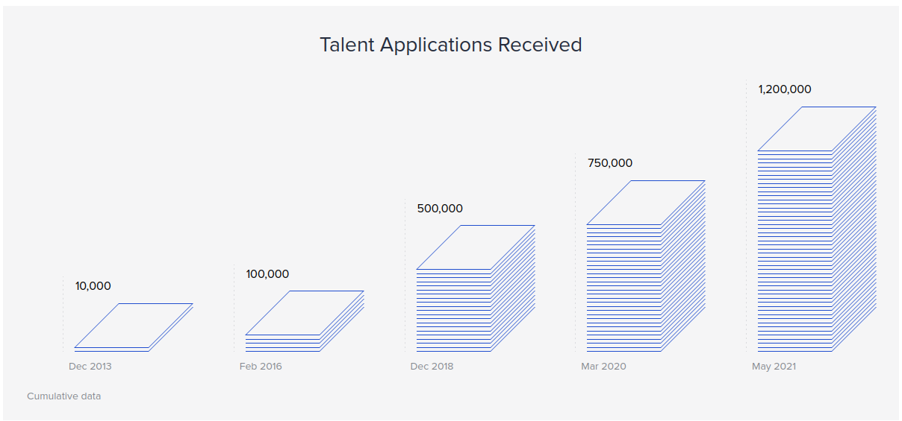A nível mundial, podemos analisar os gráficos abaixo, que estão disponíveis no site da Toptal, uma das maiores empresas de freelancers do mundo e referência no assunto. Nos gráficos, é demonstrado o crescimento acima do normal da modalidade nos últimos anos.

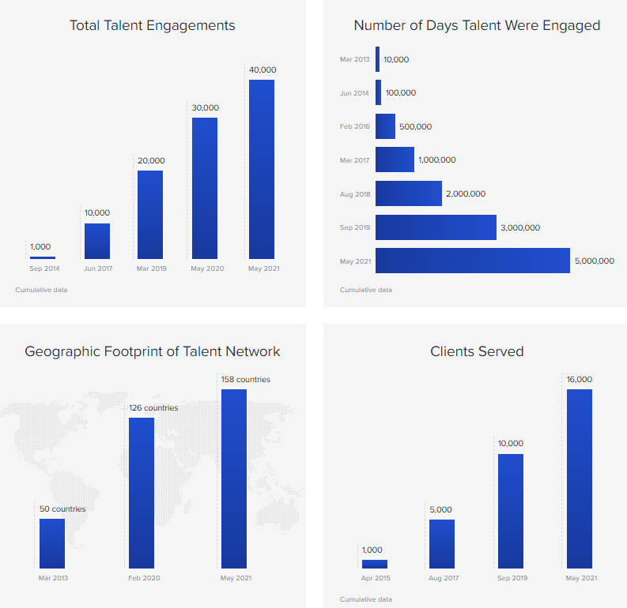<https://www.toptal.com/about>

**Fontes**

<https://www.leiaja.com/carreiras/2020/06/19/pandemia-faz-aumentar-busca-por-trabalhos-freelancers/>

<https://valor.globo.com/carreira/noticia/2020/10/16/cresce-o-numero-de-freelancers-na-pandemia-segundo-pesquisa.ghtml>

<https://extra.globo.com/economia/mercado-freelancer-cresce-32-na-pandemia-veja-como-se-destacar-na-busca-por-um-trabalho-24702455.html>